**Oplossing extra oefening 2**

**Opgave 1**

x = het aantal klanten in groep A  
y = het aantal klanten in groep B  
z = het aantal klanten in groep C

Het aantal klanten in groep C is 4 keer het aantal klanten in groep B: $z=4∙y$  
het aantal klanten in groep A is 37,5% van het aantal klanten in groep C: $x=0.375∙z$  
het totaal aantal klanten is het gegenereerde getal   


Of $x+y+z=40000$

We moeten een stelsel oplossen.  
Oplossing in EuMathT

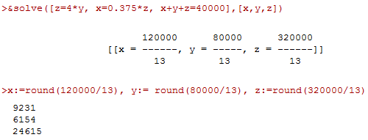

**Opgave 2**

